ТЕМА 5
Сцепленное с полом наследование у кошек

Морган со своими сотрудниками, проводя эксперименты на дрозофиле (Drosophila melanogaster), установил, что характер наследования некоторых признаков отличается от менделеевского. Позже оказалось, что за эти признаки отвечают гены, локализованные в половых хромосомах, главным образом в Х-хромосомах. Такие гены были названы сцепленными с полом.
У кошек, как и у всех млекопитающих, самки являются гомогаметным полом и в своем кариотипе кроме 18 пар аутосом несут две половые Х-хромосомы. В то же время самцы являются гетерогаметным
полом и в своем кариотипе вместе с аутосомами несут одну X и одну Y хромосомы.
Характер наследования признаков, сцепленных с полом, легко проанализировать на примере гена O (Orange), который у кошек локализован в Х-хромосоме. На рис. 40 представлена схема скрещивания рыжего кота, несущего доминантный аллель O, с серой полосатой кошкой (генотип оо). Анализируя потомство, полученное в F₁, мы видим, что оно отличается от того, которое должно было бы получиться по первому закону Менделя. Вместо единообразия гибридов в потомстве первого поколения все самцы оказались серыми полосатыми, иначе говоря, унаследовали материнский окрас, а самки приобрели новый черепаховый фенотип, не свойственный родителям (рис. 40).
При дальнейшем скрещивании особей, полученных в F₁, между собой, то есть черепаховых кошек с серыми котами среди потомков F₂ произойдет расщепление на 4 различных генотипических класса (рис. 40). Расщепление по фенотипу составит соотношение 1 : 2 : 1. Другими словами, 25% кошек будут черепаховыми, 25% котов будут рыжими, а оставшиеся 50% особей будут серыми полосатыми (25% из них будут котами, а вторые 25% – кошками).
На рис. 41 представлена схема реципрокного скрещивания, в котором уже кот является серым полосатым, а кошка – рыжей. Из данного рисунка хорошо видно, что в отличие от соматических генов характер
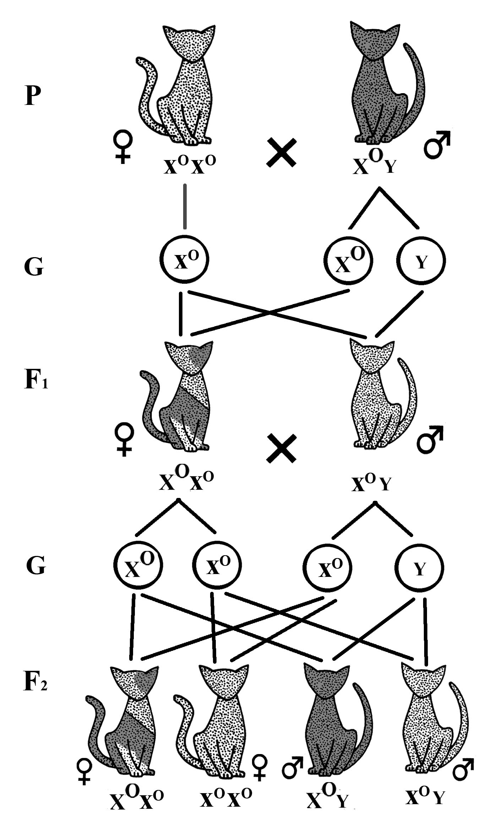
Рис. 40. Схема скрещивания серой гомозиготной кошки с рыжим гемизиготным котом, демонстрирующая наследова-ние гена O (Orange), сцепленного с полом

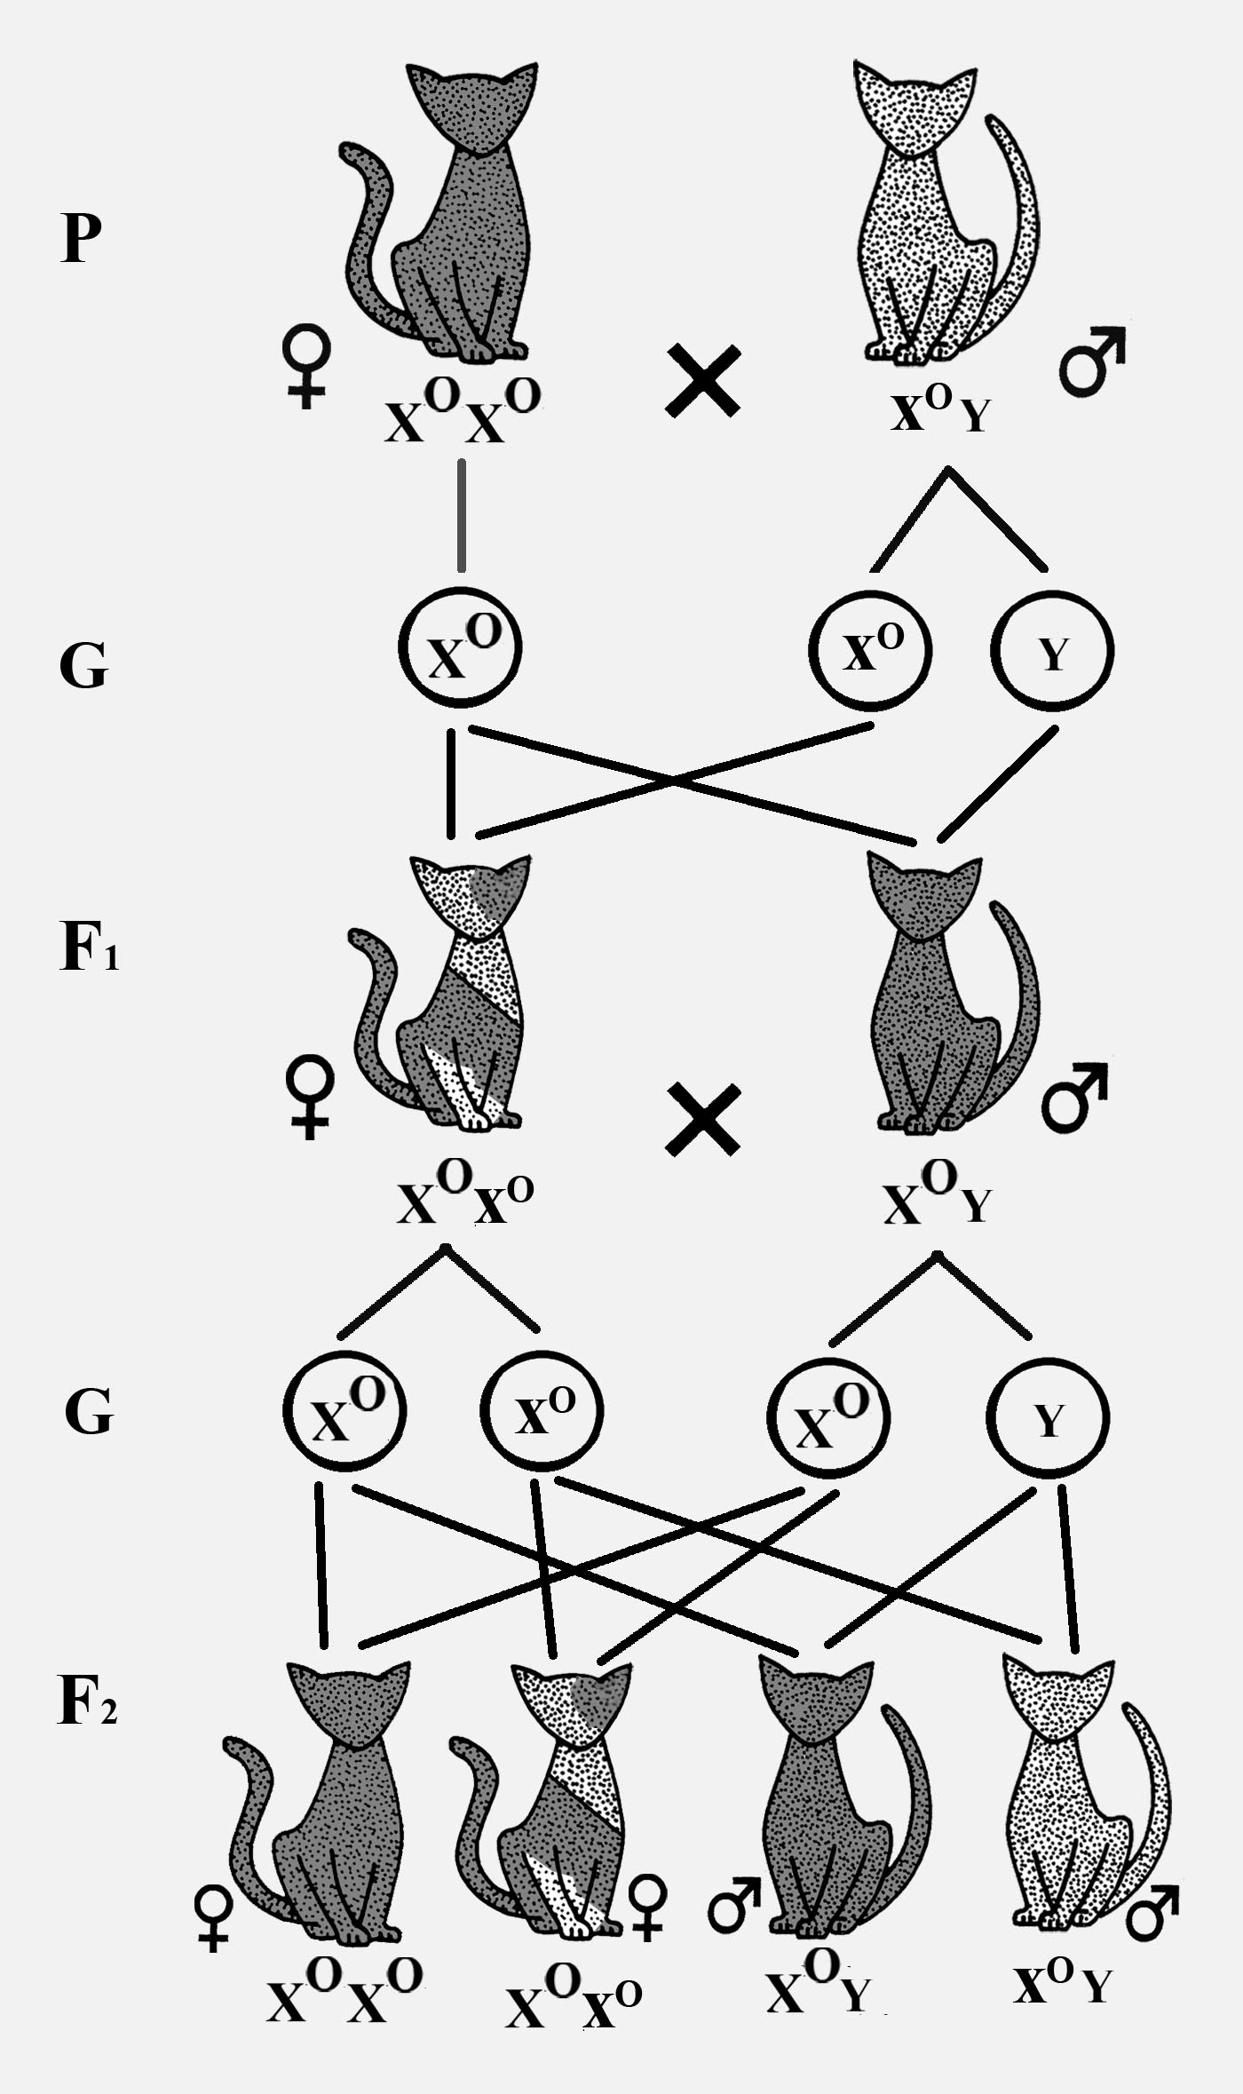
Рис. 41. Схема реципрокного скрещивания рыжей гомозиготной кошки с серым гемизиготным котом, демонстрирующая наследование гена O (Orange), сцепленного с полом

наследования сцепленного с полом гена Orange в реципрокном скрещивании (рис. 41) у потомков F₁ изменился. Здесь все самцы оказались рыжими, а самки – черепаховыми. Это объясняется тем, что особь с гетерогаметным полом (серый полосатый кот) образует гаметы двух типов, в то время как особь с гомогаметным полом (рыжая кошка) гаметы одного типа. Если в дальнейшем скрестить особей, полученных в F₁ между собой, то потомство в F₂ расщепится на 4 генотипических и на 3 фенотипических класса (рис. 41).
Обобщая все выше сказанное, следует отметить, что ожидаемое потомство при сцепленном с полом наследовании отличается от менделеевского. Это явление в полной мере доказывается при реципрокном скрещивании.

Практическое занятие
Цель – закрепить знания по закономерностям наследования признаков, сцепленных с полом на примере практических заданий и решения задач.
Материалы и оборудование. Набор визуализированных генотипов домашних кошек Felis catus, тетради, ручки. Литература: данное практическое пособие, учебник по генетике, схемы скрещиваний.

Задания
1 Проанализировать меховые окрасы кошек, представленных в практическом пособии на рисунках с 5 по 27 темы 2, проработать тему 5 «Сцепленное с полом наследование у кошек» (стр. 57-60) и ответить на поставленные ниже вопросы.
- Какой из 8 генов, ответственных за окрас меха, является сцепленным с полом?
- Какое потомство следует ожидать от скрещивания рыжего кота и черной кошки?
- Изменится ли потомство если рыжей будет кошка, а черным - кот?
- Укажите рисунки из темы 2, на которых изображены черепаховые кошки?
- Может ли кот быть черепахового окраса?
- С помощью какого скрещивания можно доказать, что наследование признака является сцепленным с полом?
2 Прорешать задачи по рейтинговой системе, набрав не менее 10 баллов.
- При скрещивании рыжего кота с серой полосатой кошкой в F₁ получается следующее потомство: все кошки черепаховой окраски, а все коты – серые полосатые. Как можно объяснить данное явление?
(1 балл)
- Какого потомства следует ожидать в реципрокном скрещивании, если рыжей будет кошка, а серым полосатым - кот?
(1 балл)
- У кошек рыжая окраска шерсти контролируется геном O, локализованным в X-хромосоме; аналогичного локуса в Y-хромосоме нет. Кошки с генотипом Oo имеют черепаховую окраску из чередующихся черных и рыжих пятен. Какое потомство ожидается от следующих скрещиваний, если известно, что все родители, приведенные в таблице, являются гомозиготами по рецессивному аллелю а.
№ | Кошка | Кот | № | Кошка | Кот
1 | Черная | Рыжий | 4 | Черепаховая | Черный
2 | Рыжая | Черный | 5 | Черная | Черный
3 | Черепаховая | Рыжий | 6 | Рыжая | Рыжий
(5 баллов)
- Черепаховая (двухцветная черная с рыжими пятнами) кошка скрестилась с белым голубоглазым котом. В помете было 6 котят: 2 рыжих (кот и кошка), 2 белых голубоглазых (кот и кошка), черный кот и черепаховая (двухцветная) кошка. Возвратно скрестили мать с белым голубоглазым сыном и получили двух белых голубоглазых котят, самца и самку, двух черных, самца и самку и одну двухцветную черепаховую кошечку. Объясните характер наследования окраски шерсти у данных кошек. Напишите генотипы родителей и потомков всех рассмотренных скрещиваний.
(3 балла)
- В подвале многоквартирного дома в центре города Гомеля черепаховая трехцветная кошка (см. рис. 11 из главы 2) родила 5 котят: 2 рыжих с белыми пятнами, серый полосатый, черепаховый двухцветный (черный с рыжими пятнами) и черепаховый трехцветный (с черными с рыжими и белыми фрагментами). Можно ли определить генотип отца?
(3 балла)
- В семье Митрофановых живет любимая кошка Бася. У нее голубые глаза и длинношерстный белый мех. Дети Митрофановых очень хотят черепахового трехцветного котенка. С каким котом должна скреститься кошка Бася, чтобы в потомстве был черепаховый котенок? Известно, что она является гетерозиготой по локусу White и гомозиготой по рецессивному аллелю о локуса Orange.
(3 балла)

Вопросы для самоконтроля
- Какое наследование называют сцепленным с полом? Приведите примеры.
- Кто и на каком объекте впервые открыл наследование, сцепленное с полом?
- Какой пол называется гомогаметным, а какой гетерогаметным?
- Какой окрас называют черепаховым? Какие типы черепаховых кошек вам известны?

